4. RAZRED: NEMŠČINA
Prejšnji teden smo plesali in peli (upam, da ste uživali ), ta teden pa bomo malo ponovili staro snov.
Če imate možnost, si vaje na naslednjih straneh natisnite in rešite. Lahko pa rešitve zapišite tudi v zvezek.
Pravilne rešitve imate na spletni strani poleg teh nalog.

PONOVIMO
1. Lies den Text. Sind die Aussagen richtig oder falsch?
Preberi besedilo. So izjave pravilne (R) ali napačne (F)? Obkroži.
Anna, Peter, Tobias und Sara sind im Klassenzimmer. Wenn die Lehrerin ins Klassenzimmer kommt, sagt sie: »Guten Morgen, Kinder!« und die Kinder antworten: »Guten Morgen Frau Müller!« Dann sagt Frau Müller: »Setzt euch!« Frau Müller ist nett.
In der ersten Stunde haben sie Mathematik und Frau Müller fragt: »Wie viel ist drei plus sieben?« »Drei plus sieben ist zehn.« antwortet Tobias. »Richtig,« sagt Frau Müller. Sie fragt weiter: » Wie viel ist zwanzig minus fünf?« und Anna antwortet: »Fünfzehn.«
Im Klassenzimmer sind viele Sachen: eine Tafel, ein Waschbecken, ein Computer, sechs Fenster, 25 Stüle und Tische, ein Papierkorb, ein Regal und ein Schrank.

Die Lehrerin heißt Frau Koch. R F
Sie haben Slowenisch. R F
Tobias sagt: »Drei plus sieben ist zwölf.« R F
Im Klassenzimmer sind 6 Fenster. R F

2. Was passt zusammen? Mach Pfeile wie im Beispiel.
Kaj spada skupaj? S puščico poveži besedo in sliko kot kažeta primera.
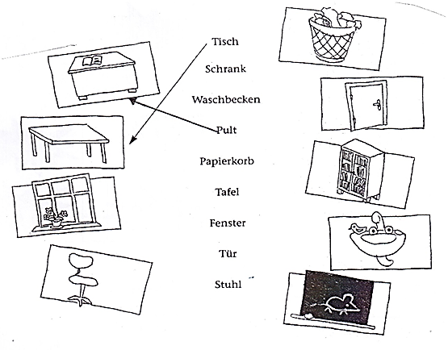
3. Bemale die Kästchen mit der richtigen Farbe.
Pobarvaj okvirčke s pravilno barvo.
blau

rot
weiß
schwarz

gelb
grün
lila

4. Löse das Kreuzworträtsel. Die Wörter unten helfen dir.
Reši križanko. Besede spodaj ti bodo v pomoč.
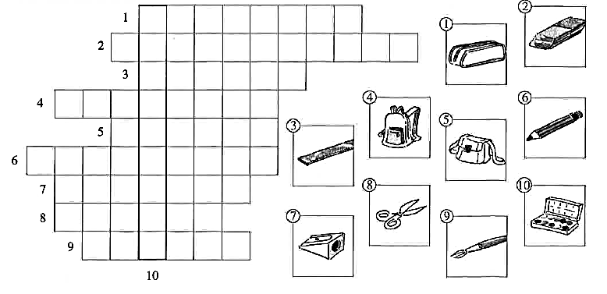
Schere, Mäppchen, Radiergummi, Bleistift, Rucksack, Lineal, Malkasten, Pinsel, Spitzer, Tasche
5. Schreibe zu jedem Bild das richtige Wort.
K vsaki sliki zapiši pravilno besedo.
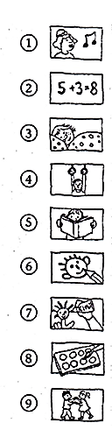
rechnen
zeichnen
singen
tanzen
lesen
basteln
malen
turnen
schlafen
6. Schreib die Zahlen.
Zapiši števila z besedo.
3 ________________________ 9 ______________________________
11 ______________________ 14 _____________________________
17 _______________________________ 20 _____________________________

7. Was ist richtig? Kreuze an.
Kaj je pravilno? Označi.
